

Documentation technique et fonctionnelle

Projet_IT1_GabrielQaddaha



22 mai 2022

Ecole hexagone

**Description du produit :**

BreathSmart est une station de qualité d’air qui permet de se tenir au courant des différents aspects de l’air environnent, comme le taux de CO2 ou encore la température et l’humidité.

Ce produit est compatible Alexa capable de nous donner la température ambiante.

Les autres indications seront accessibles sur le Dashboard Arduino Web et sur l’application Arduino.

Rendu du produit :

Plan prototype :

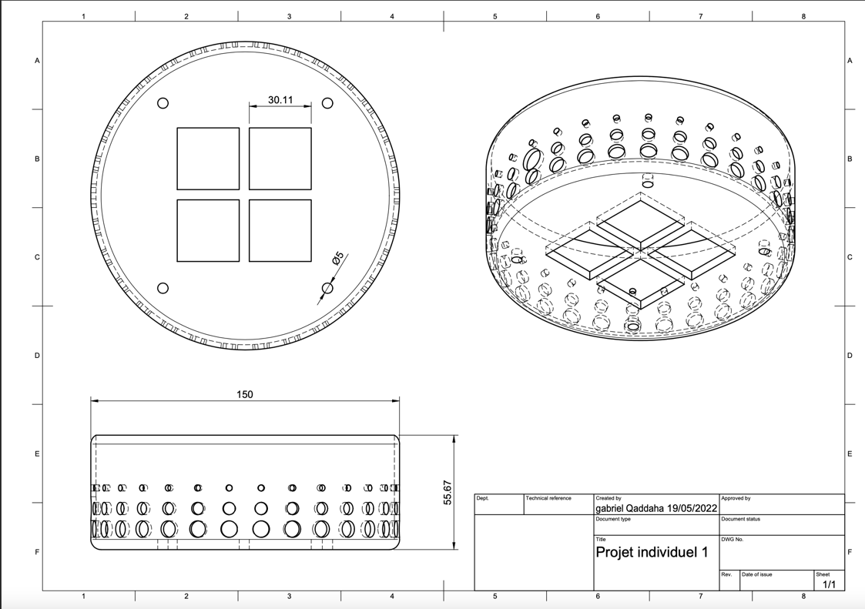

**Fonctionnement du prototype :**

Le prototype fonctionne de la manière suivante, il récupère des valeurs mesurées à l’aide de différents capteur (PM2.5, MQ-2, MQ-135, DHT11, CCS811) voir documentation « Arduino_capteur_Doc » faisant référence à toute la documentation capteurs.

Les valeurs récupérées son stocker dans des variables qui sont ensuite envoyé en série dans un train d’information. Elles seront aussi affichées à l’aide d’un écran Oled présent sur le boitier

L’ESP reçois ensuite le train d’information compact qui à l’aide d’une fonction de séparation va récupérer indépendamment chaque donnée.

Les données récupérées elles vont ensuite être enregistrer dans des variables déclarer préalablement dans l’ESP.

L’ESP connectée à un réseaux wifi paramétré par l’utilisateur, va dans un second temps envoyé au serveur ArduinoIOT ces données. Elles vont être interpréter par le service de ArduinoIOT et seront donc accessible sur le Dashboard web et sur le Dashboard Mobile.

Conception technique du prototype :

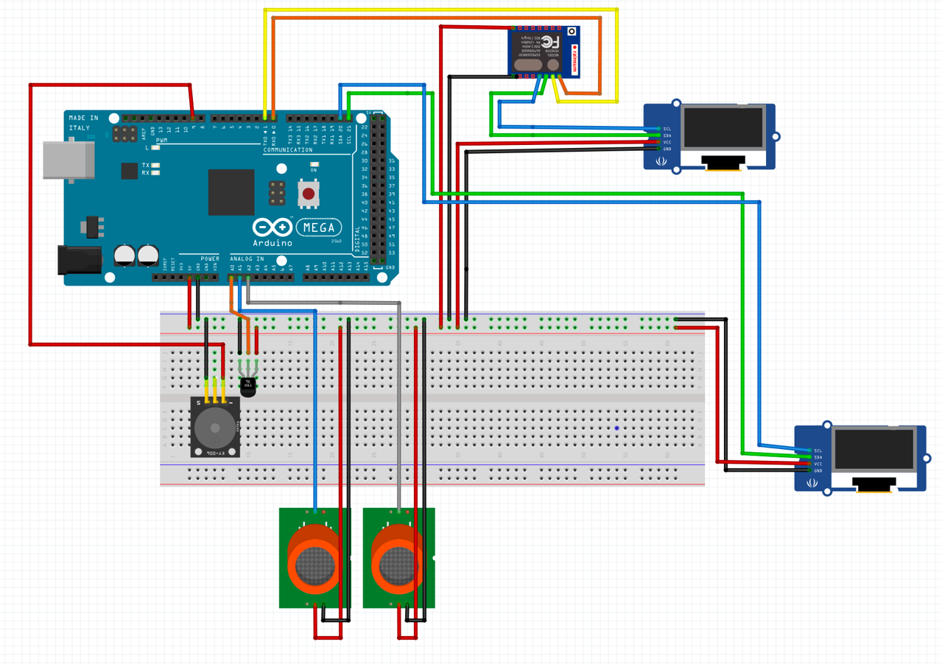

Algorigramme :

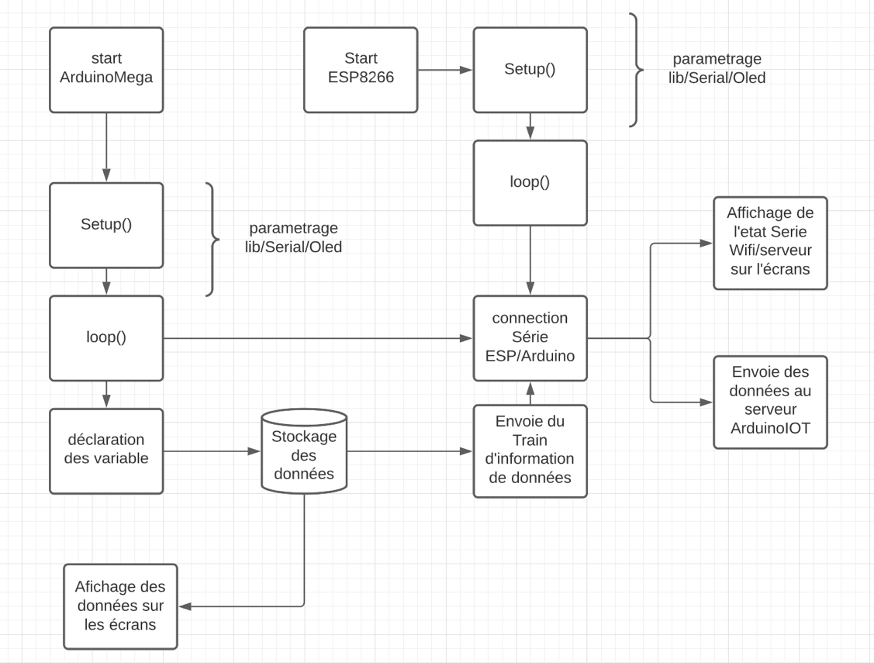

ArduinoIOT Web :

